UNIVERSIDAD NACIONAL TECNOLÓGICA DE LIMA SUR
FACULTAD DE INGENIERÍA Y GESTIÓN
ESCUELA PROFESIONAL DE INGENIERÍA ELECTRÓNICA

Y TELECOMUNICACIONES

INFORME 3
RECTIFICADOR DE ONDA COMPLETA
DOCENTE:
Velásquez Yparraguirre Marco Antonio
ASIGNATURA:
Circuitos Electrónicos I
ALUMNO:
López Cabrejos Josué Airton
ESPECIALIDAD:
Ingeniería Electrónica y Telecomunicaciones
Lima – Perú
2020

CIRCUITO 1 – 1Kohm carga
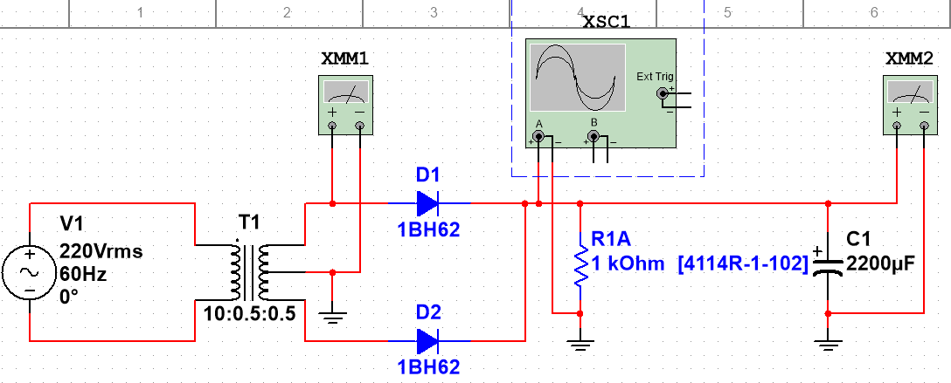
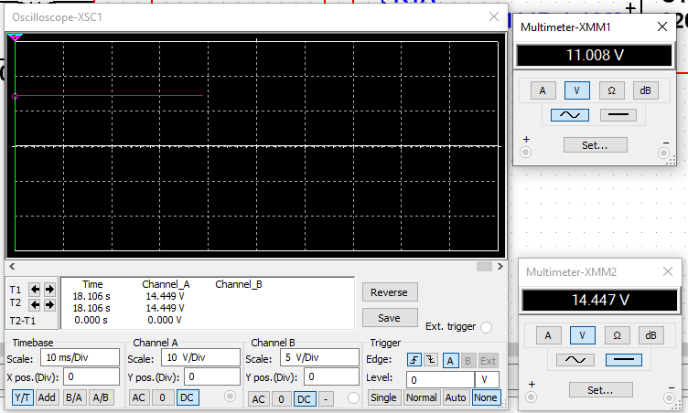
VOLTAJE RECTIFICADO
VOLTAJE SECUNDARIO
ANALISIS:
Se usó transformador de ratio 10:0.5:0.5, con toma central.
El circuito al tener toma central, lo tomamos como referencia a tierra, y solo rectificamos las ondas de las salidas extremas, necesitando solo rectificar la comba positiva de cada una, ya que nuestra toma central no varía, no es necesario rectificarla. Con esto obtenemos la rectificación de onda completa.
Se agrega un capacitor para el filtrado y una resistencia de carga, y en el osciloscopio se observa la salida rectificada a 14.449V, en el multímetro marca 14.447V.

CIRCUITO 1 – 10 ohm carga
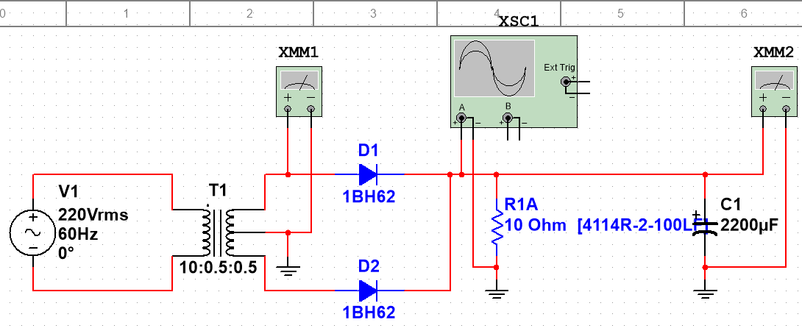
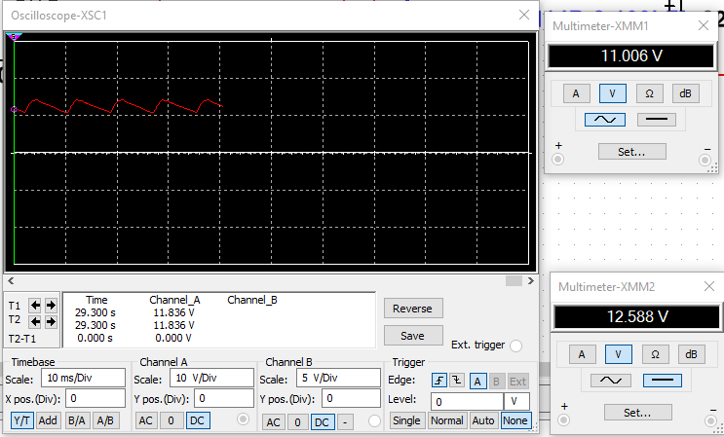
VOLTAJE RECTIFICADO
VOLTAJE SECUNDARIO
ANALISIS:
Al circuito anterior se le vario la resistencia de carga, a 10 ohm, para observar el cambio drástico del rizado, con 1kohm el rizado era mínimo, con 10 ohm el rizado es notoriamente visible, con lo cual deducimos que a menor carga el rizado aumenta. Esto se debe a que la descarga de un condensador esta dada aproximadamente por 5RC, en nuestro circuito sería (5*10*2200*10^-6) = 0.11 segundos, con lo cual no se descarga completamente, pero si es notoria su descarga.

CIRCUITO 2 – 1Kohm carga
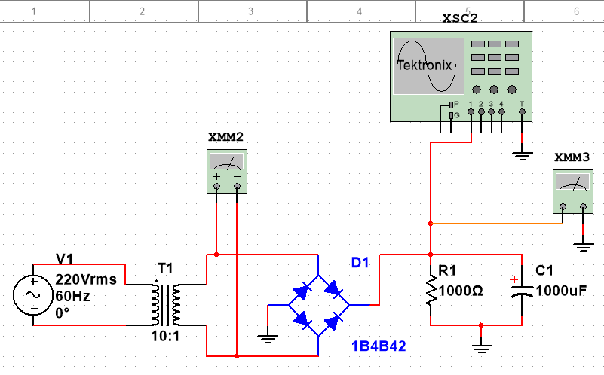
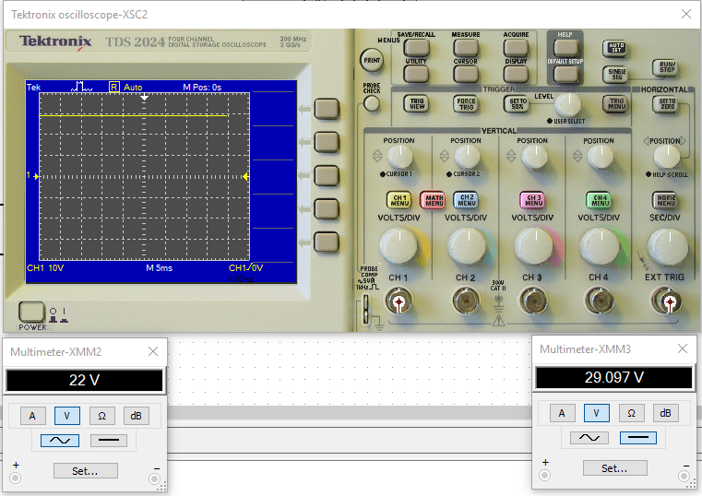
VOLTAJE RECTIFICADO
VOLTAJE SECUNDARIO
ANALISIS:
El transformador sin toma central, con ratio de 10:1, entra 220VAC en el primario, y en el secundario sale 22VAC, se tiene que rectificar con 4 diodos, ya que no tiene toma central, se rectifica la comba positiva como la comba negativa para tener la rectificación de onda completa, se agrega los el capacitor de filtro y una carga de 1Kohm, en el osciloscopio se ve el resultado de aproximadamente 29V.
CIRCUITO 2 – 10 ohm carga
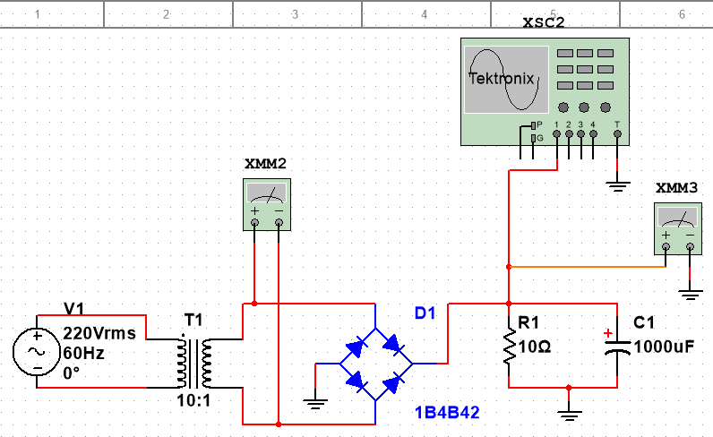
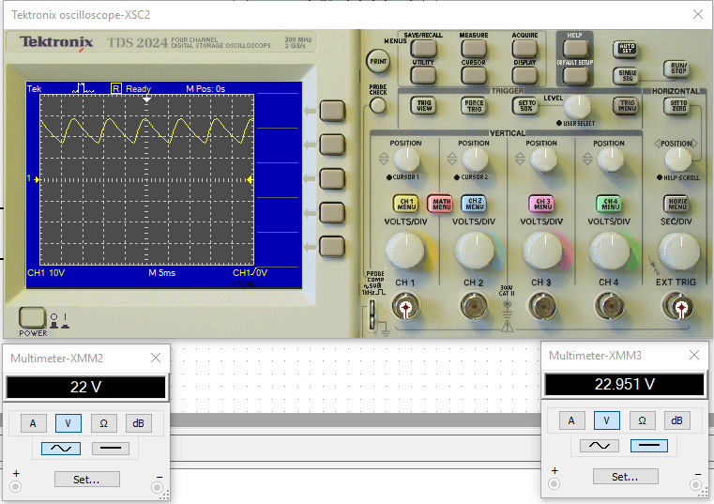
VOLTAJE RECTIFICADO
VOLTAJE SECUNDARIO
ANALISIS:
El mismo circuito anterior, con la carga de 10 ohm, con lo cual el rizado es notorio, lo cual demuestra que nuestro circuito no esta preparado para resistir esa carga, se debería usar un mejor filtrado.

